Společně s „našimi“ dětmi zveme
všechny rodiče a sourozence dětí
ve středu 17. 6. 2020 v 16:00 hodin
(vzhledem k situaci s koronavirem bohužel nikoho dalšího)
na zahradní slavnost a rozlučkové odpoledne skoroprvňáčků na téma

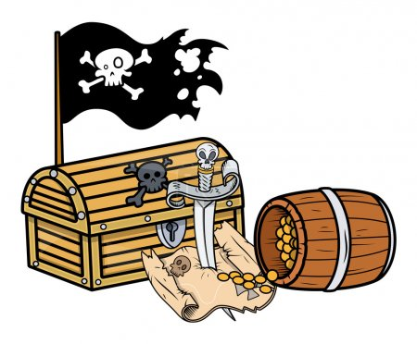
PIRÁTI a NÁMOŘNÍCI

Program: 1) Vystoupení skoroprvňáčků
2) Plavba školkovou zahradou
3) Malé občerstvení u rautového stolu

Dětem oblečte, prosím, námořnické tričko (tzn. modré, bílé, modrobílé, nejlépe proužkované)
Nějaké dobroty přichystá školka. Dobroty od vás uvítají jistě všichni.:-)

!!! Pozor!!! Rodiče zodpovídají za své děti!!!

